📄 數位作者網站訪談紀錄

一、基本資料
- 客戶名稱／品牌名稱：Cinmi
- 網站名稱：Cinmi聊電影
- 希望公開的名字（如適用）：Cinmi
- 網域名稱（網址）：cinmi.movie

二、經營者背景與動機
答：Cinmi 目前在金融業從事數位行銷工作，擁有一定的內容企劃與行銷經驗，私下熱愛電影與影劇，決心發展影評事業。雖然過去的寫作經驗並未與影評直接相關，但一直希望能透過文字輸出自己對影視的見解，建立個人品牌，進而朝向以此為職業發展。網站將成為自我觀點的主場，也是一個穩定累積作品與讀者群的平台。

三、網站目標與內容主題
- 網站核心目標（至少三個）：
  - 展示與累積影評作品，建立個人評論品牌
  - 吸引合作機會（媒體、平台、品牌邀稿等）
  - 打造忠實讀者群，累積影視同好與粉絲
  - 轉換為訂閱、贊助、內容付費等收入模式
  - 作為未來發展影視相關職涯的跳板（如寫手、編輯、主持人）
- 預計內容分類（至少三個）：
  - 電影：院線或串流平台新片影評與經典重看
  - 影劇：影集心得（如 Netflix、Disney+ 等）
  - 動漫：動畫與日本動畫相關評論與觀察
  - 影視觀察：影展、產業趨勢、導演演員相關評論

四、目標觀眾

答：

1.熱愛電影的普羅大眾，喜歡看推薦與心得整理

2.喜歡深入分析、有主題脈絡的觀眾

3.想追劇但懶得選的人，尋找觀影指引

4.熱衷動漫與次文化的粉絲族群

五、風格偏好與配色建議（選填）
- 網站風格：文青雜誌感，有排版與內容美學，適合深度主題與個人觀點呈現
- 色調偏好：暖色系（如磚紅、焦糖、米白等）
- 建議色票（HEX）：
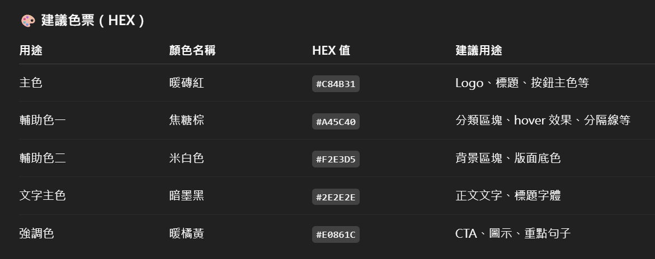

六、品牌設定與命名風格
- 命名形式：個人品牌風格
- 品牌名稱：Cinmi聊電影
- 自稱方式：我
- 網域：cinmi.movie

七、自動產出網站文案（初稿）

✅ 首頁開場文案
答：
《Cinmi聊電影》
歡迎來到追劇仔的房間！我喜歡用文字留下觀影時的心動瞬間，也試著從影劇裡看見我們的現實倒影。
如果你也在找一個可以「好好聊電影」的地方，那就坐下來一起看吧！

✅ 關於我段落
答：
我是 Cinmi，白天在金融業做數位行銷，晚上則是沉浸在電影的世界裡。
如果我的文字剛好說中了你腦海的某句話，很高興我們在這裡相遇。

✅ 文章分類導覽文

答：

歡迎探索《Cinmi聊電影》的 4 大主題分類，從電影、影劇到動漫與產業觀察，讓我們一起用觀眾的視角重新理解那些在螢幕上閃閃發光的故事。

✅ 分類封面標語（Banner 文案）
- 電影
看完電影，然後寫下來。這裡收藏我最真實的觀後感。
- 影劇
每一部劇集，都是陪伴日常的長期關係。
- 動漫
有些情感，只有動畫才能畫得那麼具體。
- 影視觀察
從產業、演員到導演，觀察那些你沒注意到的細節。
✅ CTA 按鈕文案建議（選填）
- 合作邀約 → 「邀請 Cinmi 合作」
- 投稿徵件 → 「投稿給 Cinmi」
- 訂閱更新 → 「訂閱最新影評」
- 贊助支持 → 「贊助這份熱愛」

✅ 電子報訂閱區塊文案（選填）
- 說明文字：
不想錯過每週觀影靈感？訂閱 Cinmi 的電子報，讓影評直接飛進你的信箱！
- 訂閱動機句：
📮 一週一信，和你聊電影的日常觀察！

八、個人社群連結（選填，可自行新增）

Threads：https://www.threads.com/@cinmi22?hl=zh-tw

- Instagram：
- Facebook：
- YouTube：
- LinkedIn：

